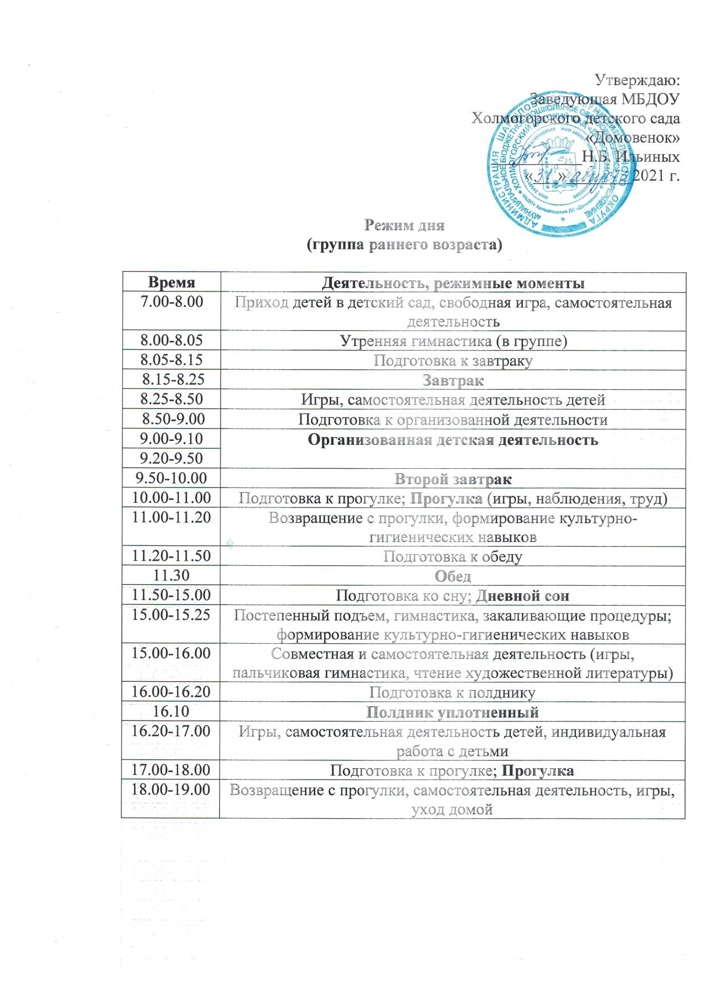

Утверждаю:
Заведующая МБДОУ
Холмогорского детского сада
«Домовенок»
___________Н.Б. Ильиных
«___»________2021 г.

Режим дня
(группа раннего возраста)

Время | Деятельность, режимные моменты
7.00-8.00 | Приход детей в детский сад, свободная игра, самостоятельная деятельность
8.00-8.05 | Утренняя гимнастика (в группе)
8.05-8.15 | Подготовка к завтраку
8.15-8.25 | Завтрак
8.25-8.50 | Игры, самостоятельная деятельность детей
8.50-9.00 | Подготовка к организованной деятельности
9.00-9.10 | Организованная детская деятельность
9.20-9.50
9.50-10.00 | Второй завтрак
10.00-11.00 | Подготовка к прогулке; Прогулка (игры, наблюдения, труд)
11.00-11.20 | Возвращение с прогулки, формирование культурно-гигиенических навыков
11.20-11.50 | Подготовка к обеду
11.30 | Обед
11.50-15.00 | Подготовка ко сну; Дневной сон
15.00-15.25 | Постепенный подъем, гимнастика, закаливающие процедуры; формирование культурно-гигиенических навыков
15.00-16.00 | Совместная и самостоятельная деятельность (игры, пальчиковая гимнастика, чтение художественной литературы)
16.00-16.20 | Подготовка к полднику
16.10 | Полдник уплотненный
16.20-17.00 | Игры, самостоятельная деятельность детей, индивидуальная работа с детьми
17.00-18.00 | Подготовка к прогулке; Прогулка
18.00-19.00 | Возвращение с прогулки, самостоятельная деятельность, игры, уход домой

Режим дня
(младшая группа)

Время | Деятельность, режимные моменты
7.00-8.00 | Приход детей в детский сад, свободная игра, самостоятельная деятельность,
8.00-8.10 | Утренняя гимнастика (в группе)
8.10-8.20 | Подготовка к завтраку
8.20-8.30 | Завтрак
8.30-8.50 | Игры, самостоятельная деятельность детей
8.50-9.00 | Подготовка к организованной деятельности
9.00-9.15 | Организованная детская деятельность
9.25-9.40
9.40-9.50 | Индивидуальная работа с детьми
9.50-10.00 | Второй завтрак
10.00-11.10 | Подготовка к прогулке; Прогулка (игры, наблюдения, труд)
11.10-11.30 | Возвращение с прогулки, самостоятельная деятельность
11.30-12.00 | Подготовка к обеду
11.40 | Обед
12.00-15.00 | Подготовка ко сну; Дневной сон
15.00-15.20 | Постепенный подъём, гимнастика, закаливающие процедуры; формирование культурно-гигиенических навыков
15.20-15.40 | Игры, самостоятельная деятельность детей, индивидуальная работа с детьми
15.40-15.50 | Логоритмика/артикуляционная гимнастика
15.50-16.00 | Чтение художественной литературы
16.10 | Полдник уплотненный
16.20-17.00 | Игры, самостоятельная деятельность детей, индивидуальная работа с детьми
17.00-18.00 | Подготовка к прогулке; Прогулка
18.00-19.00 | Возвращение с прогулки, самостоятельная деятельность, игры, уход домой

Режим дня
(средняя группа)
Время | Деятельность, режимные моменты
7.00-8.00 | Приход детей в детский сад, свободная игра, самостоятельная деятельность
8.00-8.10 | Утренний круг
8.10-8.20 | Логоритмика/артикуляционная гимнастика
8.20-8.30 | Утренняя гимнастика
8.30-8.40 | Подготовка к завтраку
8.40-9.00 | Завтрак
9.00-9.10 | Подготовка к организованной деятельности
9.10-9.35 | Организованная детская деятельность
9.45 -10.00
10.00-10.10 | Индивидуальная работа с детьми
10.10-10.20 | Второй завтрак
10.20-11.30 | Подготовка к прогулке; Прогулка (игры, наблюдения, труд)
11.30-11.40 | Возвращение с прогулки, самостоятельная деятельность
11.40-11.50 | Подготовка к обеду
11.50-12.10 | Обед
12.20-15.00 | Подготовка ко сну; Дневной сон
15.00-15.20 | Постепенный подъём, гимнастика, закаливающие процедуры; формирование культурно-гигиенических навыков
15.20-15.40 | Игры, самостоятельная деятельность детей, индивидуальная работа с детьми
15.40-15.50 | Логоритмика/артикуляционная гимнастика
15.50-16.00 | Чтение художественной литературы
16.00-16.20 | Полдник
16.20-17.00 | Игры, самостоятельная деятельность детей, индивидуальная работа с детьми
17.00-18.00 | Подготовка к прогулке; Прогулка
18.00-19.00 | Возвращение с прогулки, самостоятельная деятельность, игры, уход домой

Режим дня
(старшая группа )
Время | Деятельность, режимные моменты
7.00-8.00 | Приход детей в детский сад, свободная игра, самостоятельная деятельность
8.00-8.10 | Утренний круг
8.10-8.20 | Утренняя гимнастика
8.20-8.30 | Подготовка к завтраку
8.30-8.50 | Завтрак
8.50-9.00 | Подготовка к организованной деятельности
9.00-9.25 | Организованная детская деятельность, индивидуальная работа с детьми
9.25-9.50
10.00-10.25
10.25-10.35 | Второй завтрак
10.35-11.45 | Подготовка к прогулке; Прогулка (игры, наблюдения, труд)
11.45-12.00 | Возвращение с прогулки, самостоятельная деятельность
12.00-12.20 | Подготовка к обеду
12.20-12.40 | Обед
12.40-15.00 | Подготовка ко сну; Дневной сон
15.00-15.20 | Постепенный подъём, гимнастика, закаливающие процедуры; формирование культурно-гигиенических навыков
15.20-15.40 | Игры, самостоятельная деятельность детей, индивидуальная работа с детьми, кружки
15.40-15.50 | Логоритмика/артикуляционная гимнастика
15.50-16.10 | Чтение художественной литературы
16.10-16.30 | Полдник
16.30-17.10 | Игры, самостоятельная деятельность детей, индивидуальная работа с детьми, кружки
17.10-18.00 | Подготовка к прогулке; Прогулка
18.00-19.00 | Возвращение с прогулки, самостоятельная деятельность, игры, уход домой

Режим дня
(подготовительная группа )
Время | Деятельность, режимные моменты
7.00-8.00 | Приход детей в детский сад, свободная игра, самостоятельная деятельность
8.00- 8.10 | Утренняя гимнастика
8.10-8.20 | Утренний круг
8.20-8.30 | Подготовка к завтраку
8.30-8.50 | Завтрак
8.50-9.00 | Подготовка к организованной деятельности
9.00-9.30 | Организованная детская деятельность, индивидуальная работа с детьми
9.40-10.10
10.10-10.40
10.40-10.50 | Второй завтрак
10.50-12.10 | Подготовка к прогулке; Прогулка (игры, наблюдения, труд)
12.10-12.20 | Возвращение с прогулки, самостоятельная деятельность
12.20-12.30 | Подготовка к обеду
12.30 | Обед
12.50-15.00 | Подготовка ко сну; Дневной сон
15.00-15.20 | Постепенный подъём, гимнастика, закаливающие процедуры; формирование культурно-гигиенических навыков
15.20-15.40 | Игры, самостоятельная деятельность детей, индивидуальная работа с детьми, кружки
15.50-16.10 | Чтение художественной литературы
16.10-16.30 | Полдник
16.30-17.10 | Игры, самостоятельная деятельность детей, индивидуальная работа с детьми, кружки
17.10-18.00 | Подготовка к прогулке; Прогулка
18.00-19.00 | Возвращение с прогулки, самостоятельная деятельность, игры, уход домой

